适合注塑机和挤出机的软启动
通过mapp Temperature平稳均匀地加热温区
贝加莱的mapp Temperature软件包提供了一种新的预编程方式使制造系统达到温度。软启动功能可以一键式实现机器组件的平稳加热，从而最大程度地减少加热元件的疲劳度 – 无需进行任何繁琐的编程。均匀加热可减少机械应力，并且有利于机器中的液体残留物进行受控蒸发。

通过使用mapp Temperature的软启动功能，过滤系统、挤出机和注塑机等设备可以快速轻松地达到工作温度。这是通过以有限的功率进行有针对性的加热或使用定义的温度梯度同步加热所有区域来完成的。由于软启动功能避免了以最大功率操作和加热元件，因而它对机器的硬件而言特别平稳。
无需编程
所有必要的设置，例如目标温度，都可以在mapp Temperature中轻松配置。各个加热区都可以单独进行调整，必要时甚至可以从软启动过程中排除。这使温度控制变得更灵活，并且可以为不同的加热区提供更多选择。加热过程一键式启动，无需进行任何繁琐的编程。

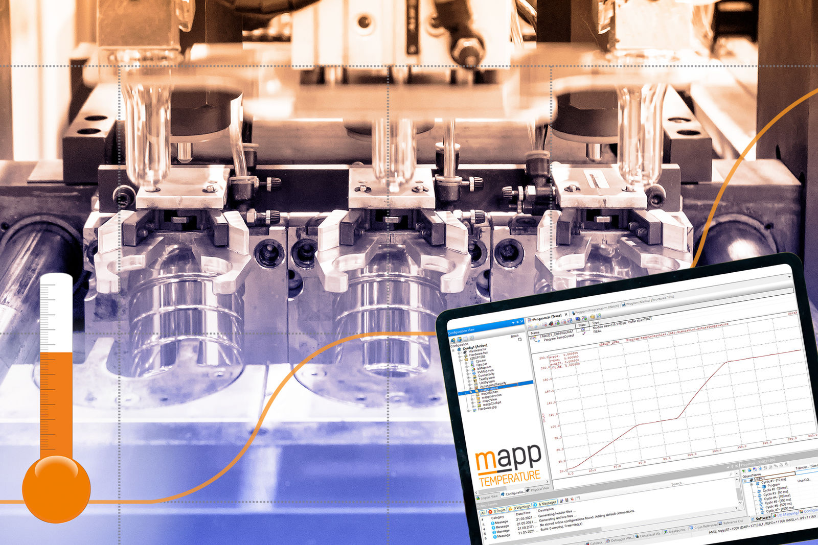
贝加莱的mapp Temperature软件包提供了一种新的预编程方式使制造系统达到温度。

关于贝加莱
贝加莱是一家总部位于奥地利并在全球拥有分公司的创新型自动化企业。2017年7月，贝加莱成为ABB集团的机械自动化事业部。作为工业自动化领域的全球领导者，贝加莱将前沿技术与领先工程相结合，为几乎每个行业的客户提供面向机器与工厂自动化、运动控制、HMI和集成安全技术的完整解决方案。借助于OPC UA、POWERLINK、openSAFETY等工业物联网通信标准，以及强大的Automation Studio软件开发平台，贝加莱不断重新定义自动化工程的未来。受简化流程和超出客户预期的承诺驱动，贝加莱始终保持创新精神并处于工业自动化领域的前沿。
获取更多信息，请访问www.br-automation.com。

